作品名称（黑体二号加粗）
学校名称（宋体五号）
设计者：王小虎 李大军（宋体五号）
指导教师：高风（宋体五号）

一、设计目的（黑体小四）
阐述作品设计初衷及应用前景（宋体小四）

二、工作原理（黑体小四）
阐述作品工作原理（宋体小四）

三、功能及主要创新点（黑体小四）
阐述作品预期功能及创新点（宋体小四）

四、作品外形照片（黑体小四）
提供作品整体外形照片、或三维建模图片

备注：（全文单倍行距）
以上四项限一页纸，700字之内

设计说明书（小二黑体）
一．方案选择
最初方案：阐述方案选择、设计计算过程、主要图纸、创新点等（宋体小四，限6000字之内）
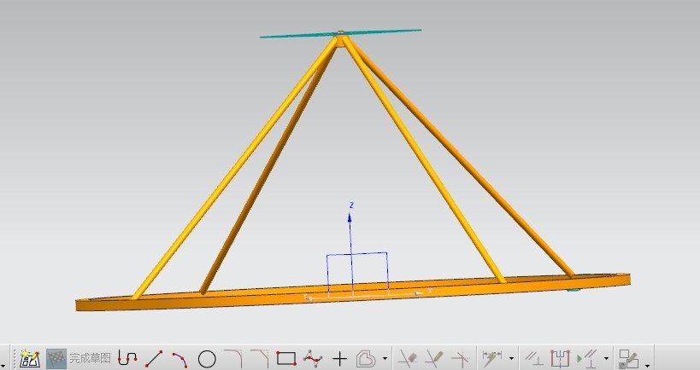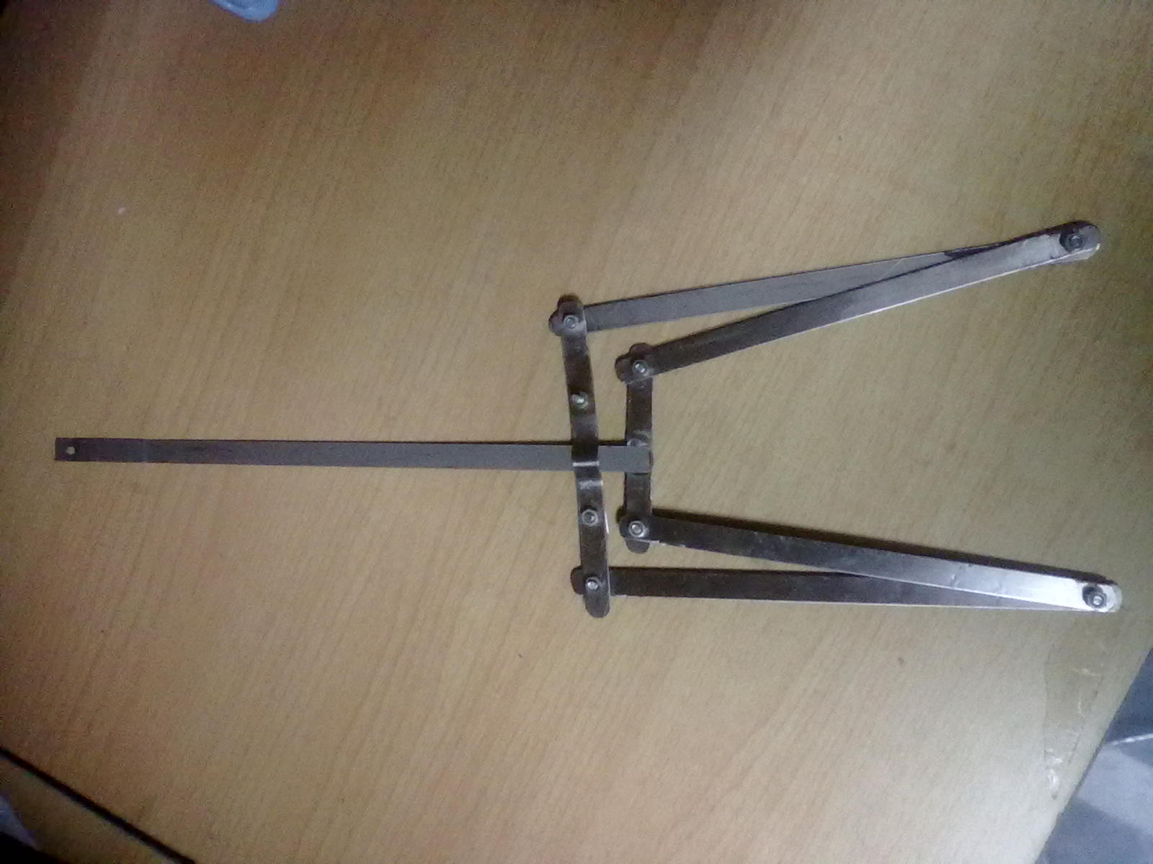
这是我们一开始的设计方案，如图所示挂在圆环上，衣架是由电机带动并可实现收缩功能，叠衣板是竖直放置，但是由于叠衣板由竖直到水平翻转这一过程较麻烦，以及制作衣架要用电机比较繁琐，所以我们修改了方案。
第一次修改的方案
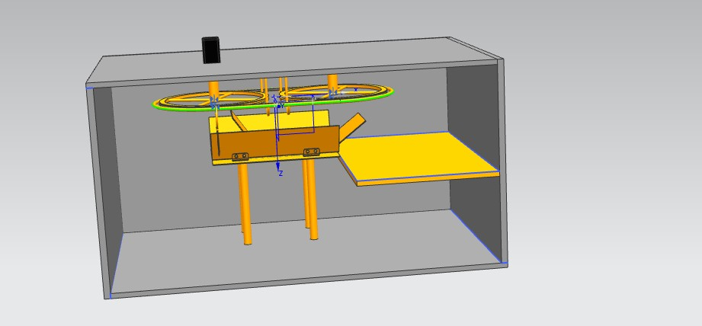
如图所示，叠衣板水平放置，挂衣环做成如图所示形状。
经过修改后的最终方案
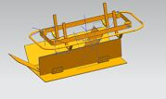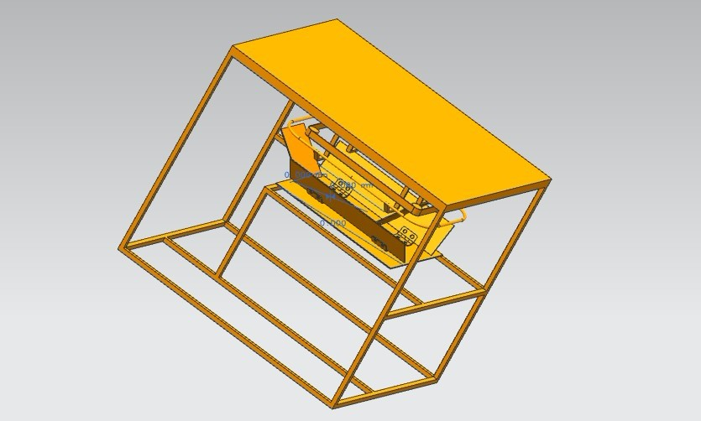
最终我们把皮带传送部分又做了改动，把原来的两轮改为了四轮，但是皮带轮的直径小了很多，这样大大减小了皮带轮的总重量，挂衣环做成了如图所示的形状，其他部分基本不作改变。
二．设计计算过程及主要图纸
设计计算过程分为四个部分来阐述：整体，送衣部分，叠衣部分和储衣部分。
（1）整体
衣橱尺寸长1.5米，宽1.2米，高1.3米
各部分相对位置，叠衣板离地高度70厘米，叠衣板离挂衣环40厘米，挂衣环离上板距离20厘米
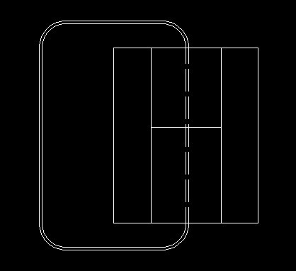
如图所示这是叠衣板和挂衣环的相对位置，挂衣环的最右边一条边和叠衣板的中心线重合，这样做的目的是为了衣服被传送到板上后在叠衣板上的位置能关于叠衣板的中心线对称。
（2）送衣部分
送衣部分分为两个小的部分，传送部分和衣架
传送部分
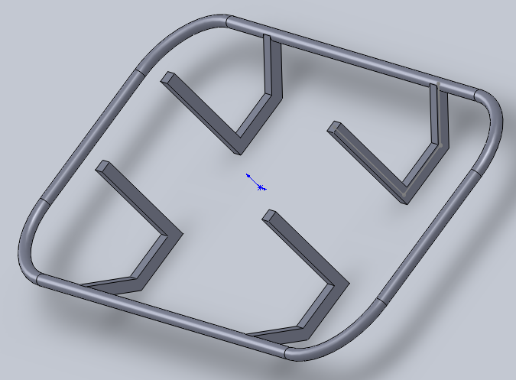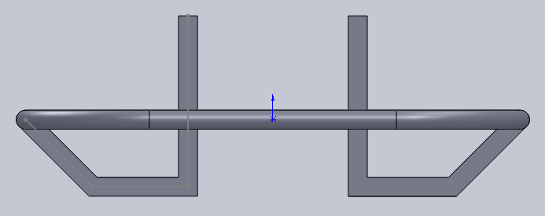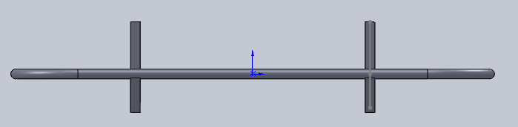这是挂衣环三个方向的视图，挂衣环的尺寸如下图所示
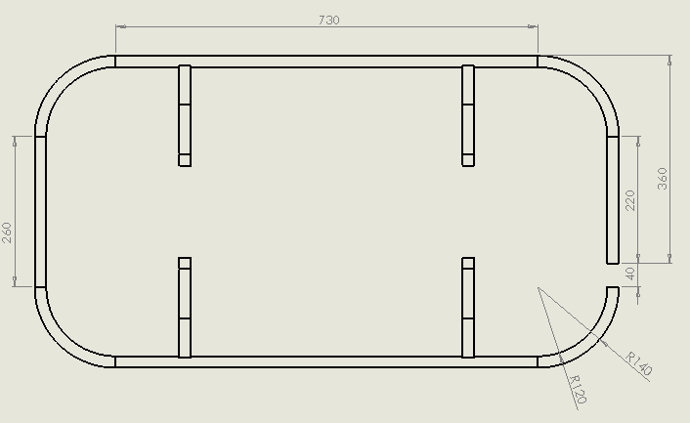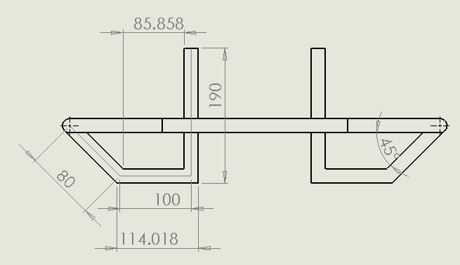
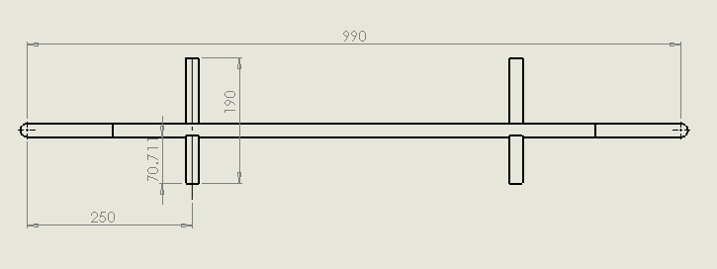


如上左图所示是挂衣环的左视图，
箭头所指的部分设计的角度为45度，是为了保证衣架在挂衣环上运动时不受干涉，这两者之间需要配合，否则衣架受到阻碍就无法咋挂衣环上运动了。
挂衣环上的缺口是为了衣架完成工作后从挂衣环上脱落下来而设计的。

下图是皮带传送部分
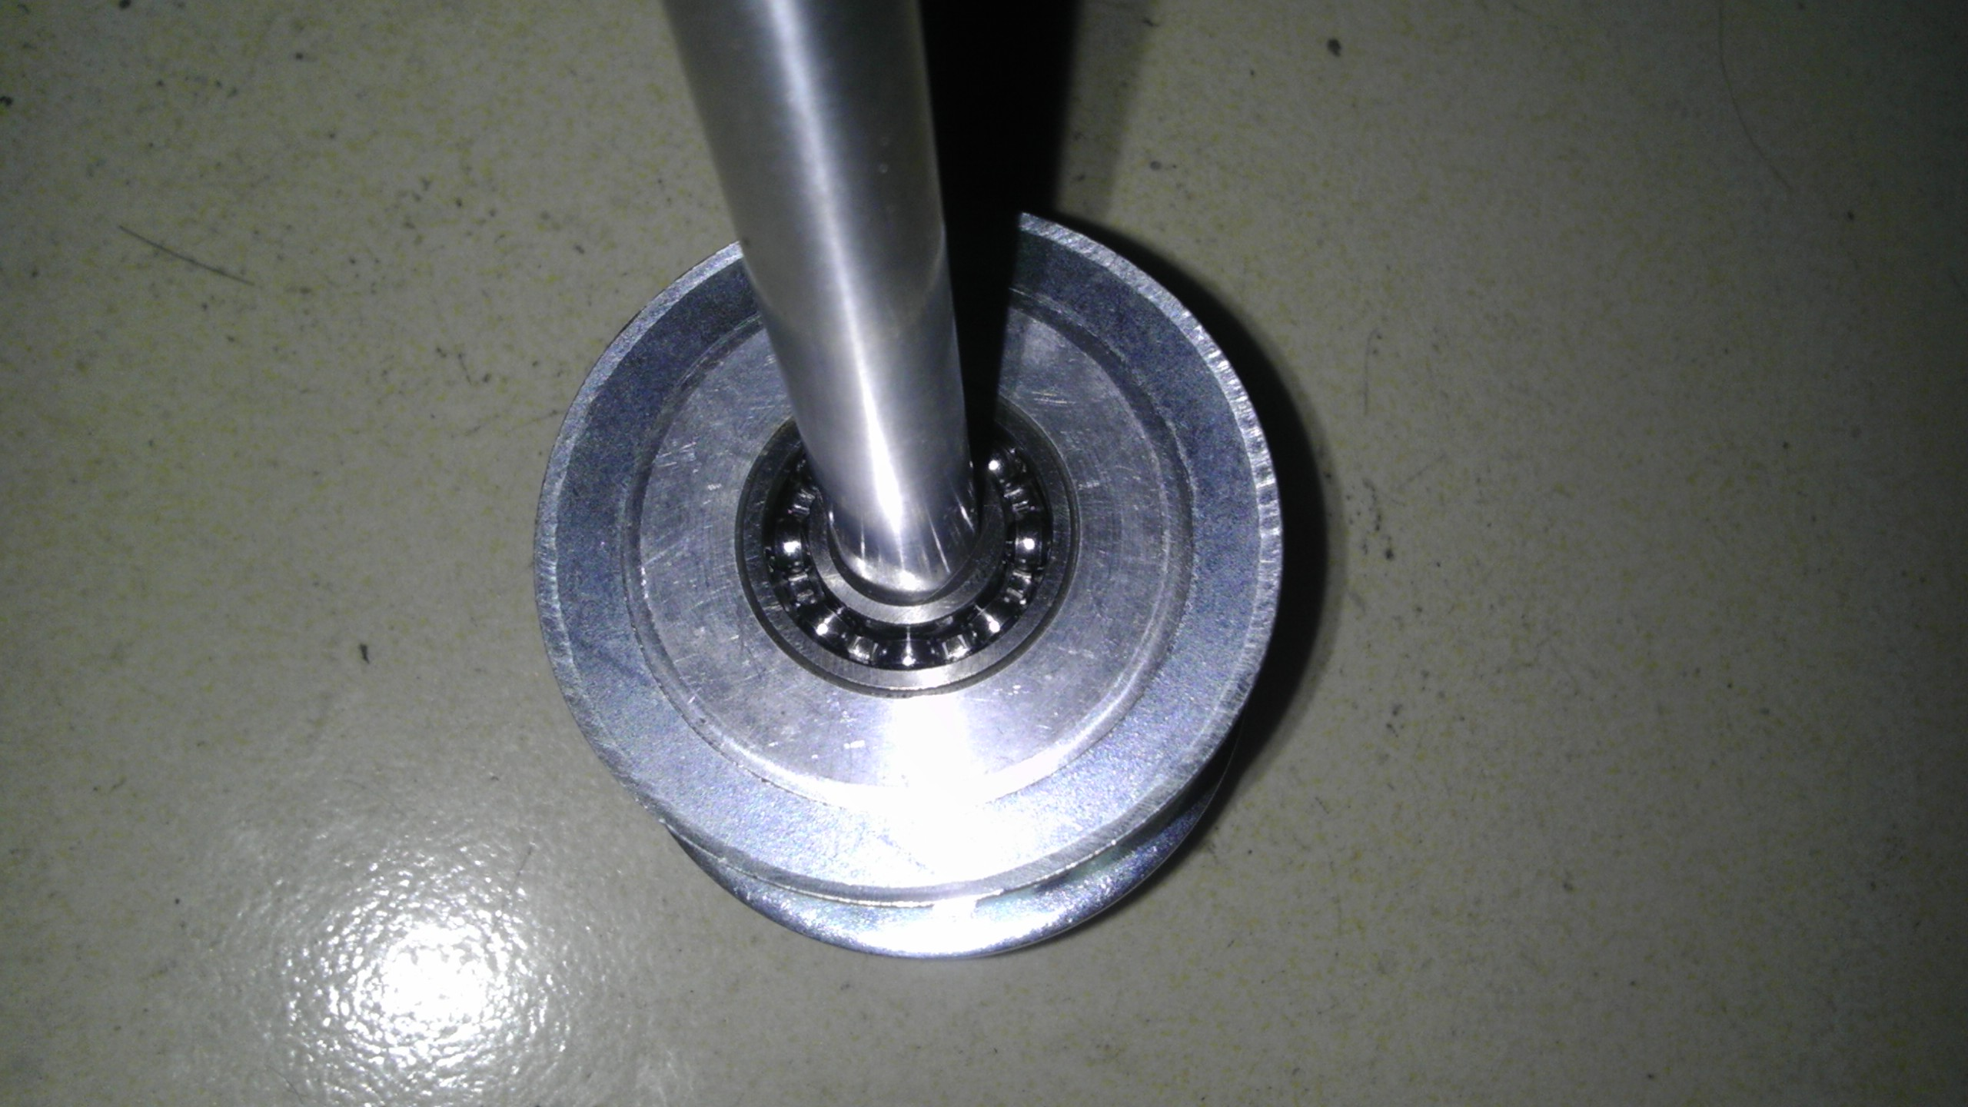
皮带
皮带轮
由四个皮带轮把皮带拉紧，成如图所示形状，皮带上的齿和带轮的齿啮合，此部分我们是联系厂家定做的。拉紧后的矩形尺寸大小为挂衣环尺寸向内偏移10厘米，皮带轮直径60厘米，，皮带轮共为四个，其中两个要连接电机，由电机带动，为主动轮，另两个与不锈钢轴连接，四个皮带轮通过电机和轴固连在衣橱最上面一块板上，电机转动带动皮带轮，皮带轮再带动皮带，皮带上固定一根拨针，拨针长约5厘米，用来拨动衣架在挂衣环上运动。
衣架
衣架名称为电磁铁收缩衣架，这是衣架的拉伸状态和收缩状态
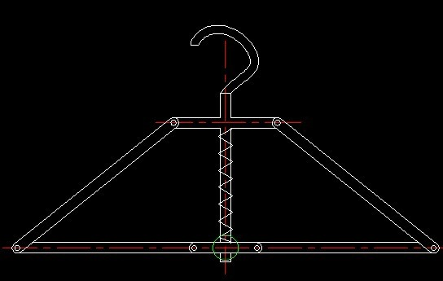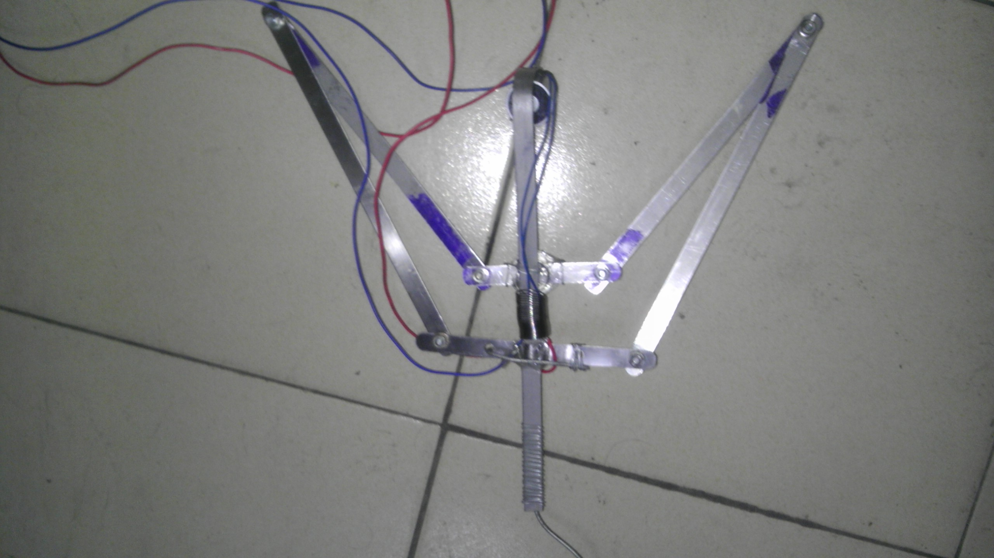
电磁铁
铁片
电磁铁收缩衣架，在衣架下部分中间部分固定一圆形铁片，电磁铁通电时磁铁与铁片相吸使衣架处于拉伸状态，当衣架运动到一定时候，电磁铁断电，衣架收缩，衣服就与衣架分离开来了，电磁铁的磁力为1.8牛，当处于拉伸状态时大于弹簧的拉力，所以可以保持拉伸状态，当断电时就可以迅速收缩。
衣架基本尺寸
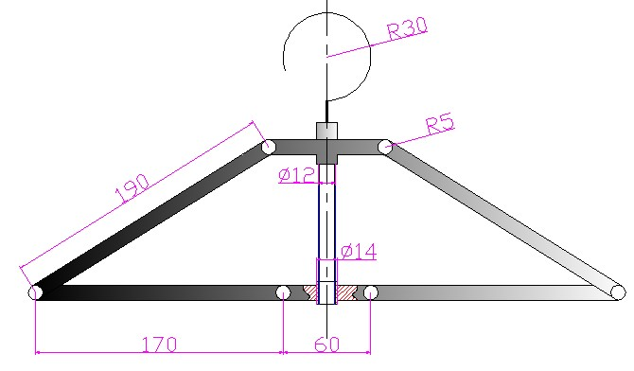
当衣架收缩后的最大宽度约为20厘米小于衣服领口的宽度，所以当衣架收缩后，衣服可以顺利地与衣架分离。
叠衣板
1
2
3
4
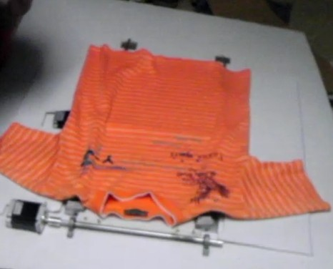
叠衣板是由四块小板组成，板固定在金属杆上，金属杆通过轴承固定在底下一块板上，由步进电机带动，可以实现180度翻转，电机由控制器编程控制，可以实现叠衣功能。
叠衣板翻转顺序1-2-3-4
叠衣板尺寸1板2板690X200,2板4板350X290
现对4板做一下力学分析，因为四个电机输入扭矩相等，4板最后承受整件衣服的压力，所以对4板做下力学分析即可。
输入电流为3A,电压24V，所以功率P为0.072W,扭矩=9549*(0,072/300)=2.3牛米，衣服阻力矩（衣服质量按500克计算）=5*0.175=0.875
可见电机足以带动衣服翻转
电机转速也有一定的要求，板的翻转速度达到一定的要求才能将衣服折叠，经过我们的实验，最后把转速定在了300r/min，速度不宜过快，速度过快，根据公式扭矩=9549*（p/n），扭矩会减小，从而导致无法带动带有衣服的板了。
电机是由控制器编程控制
如图这是控制器的前后两个面
这是接线方法
CP、CW、OPTP为步进电机驱动器控制线，此三端分别连至驱动器的相应端，其中： CP————步进脉冲信号
CW————电机转向电平信号
OPTO————前两路信号的公共阳端
CP、CW的状态分别对应面板上的指示灯

以下是我们输入的程序，这里就只展现一部分
00 delay 5000；延迟5秒
01 speed 02900 ；给下的运行赋值速度2，9KHZ
03 G-LEN -0010000 ；向前运行1000步
04 delay 2000；延迟2秒
05 G-LEN 00010000;反向运行1000步
06 END；程序结束

三．创新点
1.总体来说，我们的叠衣衣橱课实现衣服传送和自动叠衣就是一大创新点，可能网上已经有人做出自动叠衣机了，但是我们比起他们的优势是我们的传送部分，这部分省去了人为的把衣服在跌一半呢上摊平的过程。
2.收缩衣架又是另一大创新点，设计此衣架的目的是为了衣服可以与衣架自动分离，从而让衣服平摊在叠衣板上。

